|==HTML==|

|==LISTAS==|

Há Dois tipos de Listas, As Ordenadas e as Não Ordenadas

\*Ordenadas\*

<Ol> (as listas ordenadas estao dentro de Ol, então você deve colocar ela primeiro)

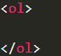

<Li> (cada item de lista esta dentro de Li)

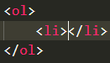

Se você fizer isso você deve apenas colocar oque quer, que fique na lista dentro de <LI>, se quiser colocar outra coisa, adicione outro <LI>.

Há tipos de listas que você pode usar( o padrão seria 1, 2, 3, 4, 5 etc)

Mas para escolher que tipo de lista você quer você deve usar esse código

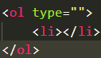

Esse “<type=””>” vai ser como você vai escolher que tipo de lista você quer, os tipos são: 1(1, 2, 3, 4) A(A, B, C, D) a(a, b, c, d) I(I, II, III,) i(i, ii, iii).

Vamos Supor que você usou vários Ol, Mas o problema e que todos eles começam no Primeiro(1, a, I, i) caso você queira que um começe no 2, ou no B, d, III, etc. você deve usar:

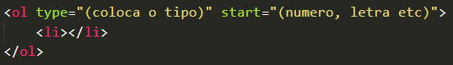

\*Não Ordenadas\*

Emvez de usar Ol, use <Ul>

Porem, tem algumas coisas que mudam, por exemplo:

<Ul> não tem números, letras, etc. o <UL> usa quadradinhos, bolinhas, entre outros.

Aqui mostrarei para vocês!

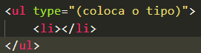

Os Tipos São:

Disc(Bolinhas)

Circle(Bolinhas com o meio cortado)

Square( quadrados).

EXTRA

Vamos supor que isso aconteceu:

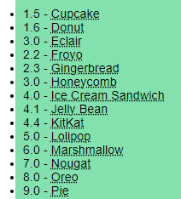

As bolinhas ficaram pra fora!!

“E AGORA??? OQUE EU FAÇO? AAASAAAAAAaA”

Caso queira que as bolinhas fique dentro e so fazer isso:



Isso fará com que as bolinhas fique dentro

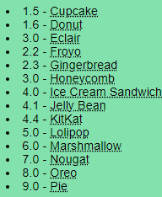

“poxa, mas também tem como colocar metade das listas em cada lado?”

CLARO QUE SIM FILHO DA PUTA!

USA ESSE CODIGO AQUI:



(usei o numero 2 para virar duas colunas)

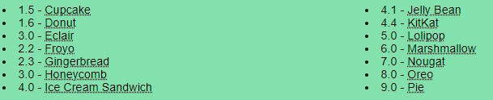

EXTRA DO EXTRA

COMO COLOCAR UM EMOJI NO LUGAR DAS BOLINHAS!!

\*Va para o site: Emojipedia

\*Pegue um emoji que você gostou

\*Copie APENAS ESSA PARTE DO CODIGO!

(copiar apenas a parte que eu grifei)

\*Escrever esse código:



(coloque um \ e cole o emoji. Eu adicionei esse outro \ para adicionar um espaço no emoji com o texto, 00A0 significa espaço)

\*Veja como ficou:

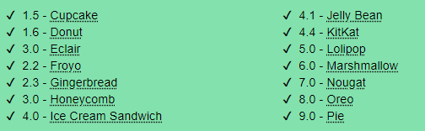

(NÃO E COMPATIVEL COM TODO COMPUTADOR!!)

\*SUPER EXTRA\*

LISTA DE DEFINIÇÕES

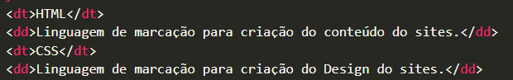

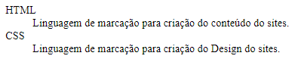

Pronto.